近几十年来，超加工食品的摄入量在全球范围内急剧增加。在世界上许多地方，这些食物占人们每日能量摄入的25-60%。与此同时，肥胖、糖尿病、心脏病和癌症等慢性疾病的发生率也迅速攀升，大多数人认为过度食用超加工食品是原因之一。
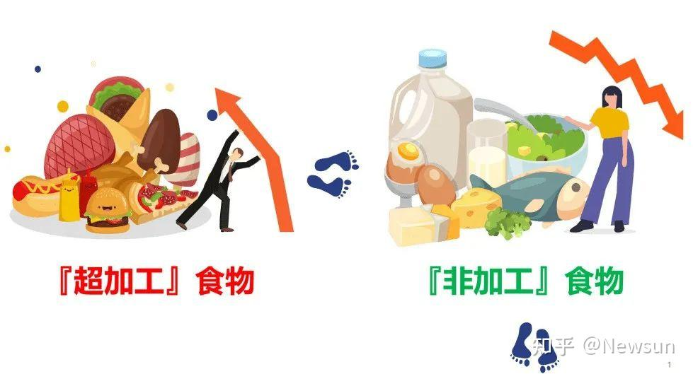
提到健康饮食，健康专家们似乎都同意一个观点，那就是我们都应该少吃超加工食品。然而，很多人并不熟悉这一术语，不太明白究竟什么是超加工食品。那么说到加工食品，你会想到哪些？我想你很可能会想到汉堡、薯片和甜甜圈等等，确实，这些食物都是高度加工的。
其实，我们吃的几乎所有东西都经过了技术上的“加工”，只是程度不同。那么，究竟什么样的食品算是超加工食品，它们对我们的健康有什么危害，我们如何在饮食中避免它们呢？
什么是超加工食品？
我们把所有加工食品都给扣上“垃圾食品”“有害”的标签，这显然有失公允。我们所吃的任何已经包装好的，改造过的食物都算是加工食品。可能是烹饪过的、可能是冷冻过的、可能是罐装包装过的，可能经过防腐处理，也可能经过其它处理，总之对于食物的任何形式的处理的都算是在加工，所以说并不是所有的加工食物都是对健康有害的。
食品加工也有机械加工和化学加工之分。机械加工，比如研磨、加热或巴氏杀菌等，不一定会使食物不健康。如果加工过程中不添加化学物质或配料，就不会降低食品的健康程度。然而，经过化学加工的食品往往只含有精制成分和人工物质，几乎没有营养价值。它们倾向于添加化学调味剂、色素和甜味剂等。
超加工食品是那些经过重大改造的食品，在其中添加了我们在家做饭时不会添加的成分，包括色素、甜味剂、防腐剂、乳化剂和膨化剂等等。面包、奶油蛋糕、巧克力、苏打汽水、即食汤等等都是超加工食品。除了这些，由糖、脂肪及氢化植物油和变性淀粉等物质所制成的食品，也属于超加工食品。这些食品通常也被称为垃圾食品。一般来说，超加工食品的盐、脂肪和糖含量也很高。
食品加工过程改变了食品的营养价值，对健康造成影响。为了更客观地评估加工食品与健康的关系，为了帮助我们选择更健康的食品，我们应该对加工食品进行明确的分类。
人们一直在尝试对加工食品进行分类，其中最有名的是2010年发表的NOVA分类系统，它根据食品加工的程度将加工食品分为4类。NOVA分类系统已经受到了严格的审查，世界粮农组织和泛美卫生组织已将它视为一种宝贵的加工食品营养评价工具。大多数关于超加工食品的摄入与人类健康问题联系起来的调查研究也都是基于该分类系统。这在营养学界是革命性的，因为传统上人们是根据食物的宏量和微量营养素含量而不是加工方法来判断食物的。
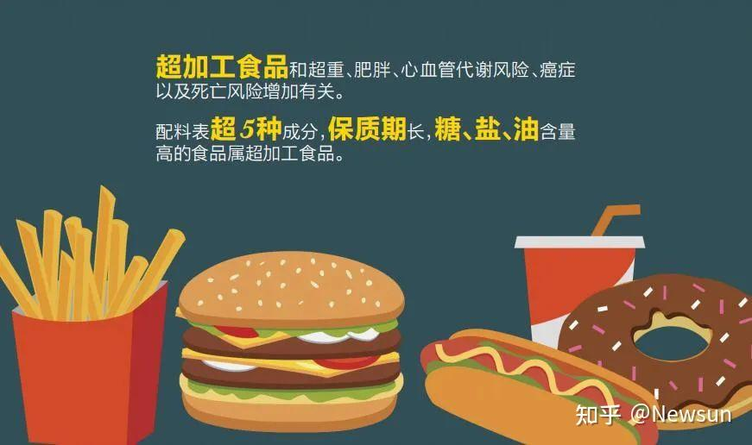
NOVA分类表将食物分为四个加工层次，具体如下：
- 第一组：未经加工或最低加工的食品
未经加工的食品是直接收获的植物或动物产品，但营养或生理上没有改变。例如新鲜鸡蛋，采摘的水果和天然来源的种子、谷物或豆类等。
最低加工的食品不含添加成分，但可能经过干燥、粉碎、烘焙、冷冻、煮沸或巴氏消毒等，使这些天然的食物更易于保存或保证食用安全。例如预先切好的水果和冷冻的浆果等。最低加工的食品与未加工的食品的营养价值大致相同。
- 第二组：经过加工的烹饪原料
经过加工的烹饪原料是由第一组食品经压榨、精炼、研磨、碾磨和干燥等加工方法制成的。例如食用油、黄油、糖和脂肪。这些食物不能单独食用，而是用来调味、准备和烹饪第一组食物。
- 第三组：加工食品
加工食品通常是第一组和第二组食物一起烹饪而成，从而使这些食物更耐储存或更好吃。例如瓶装蔬菜、罐头、烟熏肉等。
虽然摄入太多的加工食品会增加患某些疾病的风险，但是并非所有的加工食品都对我们的健康有害，也不应该将它们集体妖魔化。例如，发酵的泡菜也被认为是加工食品，但它们能会通过改变肠道菌群而带来健康益处，当然，指的是那些没有添加添加剂的发酵泡菜。简而言之，并不是所有的加工食品都是相同的。
- 第四组：超级加工食品
有些食品是超加工的，这意味着它们经过多种加工方法，而在家做不会采用类似的方法，比如氢化和挤压。
除了通过工业方法改变外，超加工食品通常含有高盐、高脂和高糖。这些食物几乎已经看不到天然食物的影子，甚至不含有天然食品的成分，还可能添加各种食品添加剂等日常烹调中较少使用的原料，比如人工色素、防腐剂、乳化剂、稳定剂和膨胀剂等添加剂。
与最低加工的食品相比，它们通常含有很少的完整的第一组食品，比未经加工的食品提供更少的营养。
超加工食品通常被设计成超级美味、方便、视觉吸引力强，这就是为什么它们会在大多数人的饮食中占据主导的原因。例如软饮料、薯片、火腿、糖果和冰淇淋等。
识别超加工食品可能是一项挑战，主要是因为根据制备方法的不同，一种食物可以是加工的、超加工的或最低加工的。例如，用盐、酵母、水、面粉制作的面包是加工食品，但是如果添加防腐剂或膨化剂，就会成为超加工食品。
值得注意的是，有的超加工食品可能伪装自己，它们可能通过“高纤维”或“蛋白质的良好来源”等宣传来分散人们对其添加成分的注意力。
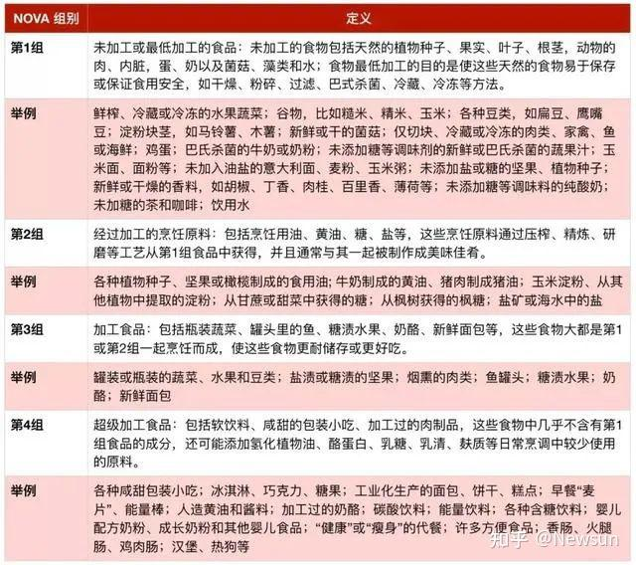
超加工食品如何影响健康？
发表在《英国医学杂志》上的两项大规模前瞻性研究发现，摄入超加工食品与早逝和循环系统疾病风险之间存在关联。两项研究都使用了NOVA食品分类系统，测量了参与者的超加工食品摄入量，并追踪了健康结果。
其中规模最大的一项调查对10万多名成年人进行了平均5.2年的跟踪调查。在这项研究中，超加工食品的最低摄入量为每日热量的7.5%，最高为30.8%。总的来说，研究发现，超加工食品的摄入与心血管疾病、冠心病和脑血管疾病的风险增加有关。此外，超加工食品摄入量每增加10%，患心脏病的风险就会增加12%。
第二项研究对19899名西班牙研究生进行了平均10年的跟踪调查，同样使用了NOVA食品分类系统测量了这一群体的超加工食品摄入量。超加工食品的最低摄入量是每天两份以下，而最高摄入量是每天超过四份。在分析了他们的结果后，研究小组得出结论，每天吃超过四份的超加工食物会使参与者的全因死亡的相对风险水平增加62%。每增加一份超加工食品，全因死亡风险就增加18%。
两项研究都是观察性的，这意味着它们无法确定超加工食品、早期死亡率和心脏病之间的因果关系。尽管如此，两项前瞻性研究都根据参与者的盐、脂肪和糖摄入量进行了调整。此外，还考虑了饮食质量、吸烟状况、基因和BMI等等。因此，超加工食品是一个独立于这些变量的风险因素。
也有许多研究表明，长期摄入超加工食品会导致许多其它健康问题：
- 超加工食品和肥胖
随着超加工食品的增加和普及，肥胖率也在上升。因此，一些人推测这两个因素之间有联系。特别是高脂肪、高糖和高盐的超加工食品，加上它们强烈的味道和精心设计的口感，鼓励人们吃更多的零食。一些超加工食品的广告语就是“好吃到停不下来”。
越来越多的研究将超加工食品与肥胖联系在一起，有研究人员设计了一项随机对照试验，以探索超加工食品如何影响卡路里摄入和体重增加。
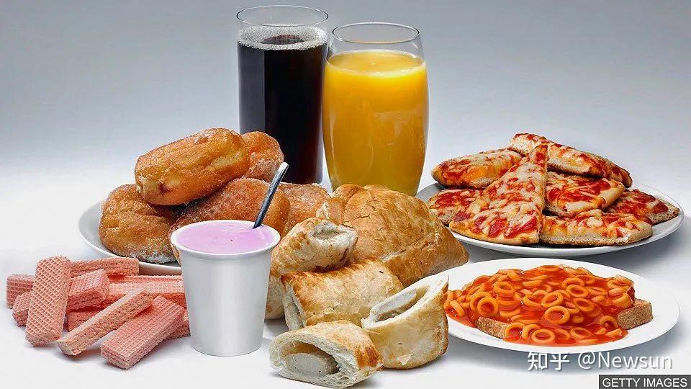
为此，他们给20名住院的成年人分别提供了14天的超加工食品和未加工食品。参与者可以根据自己的喜好吃多或吃少，饮食中的卡路里、膳食纤维、宏量营养素、糖、钠和能量密度是相匹配的。
结果，吃超加工食品的参与者摄入了更多的卡路里，体重也增加了更多。更令人信服的是，血液测试显示，在摄入超加工食品期间，饥饿激素水平升高，这也解释了为什么参与者每天额外摄入更多卡路里的原因。
虽然还需要进一步的研究，但这项精心设计的临床试验表明，超美味的超加工食品会导致暴饮暴食和体重增加。因此，要达到或保持健康体重的一个很好的开始是努力消除或至少减少饮食中的超加工食品，而选择各种未加工的、营养丰富的食物。
- 超加工食品和自身免疫问题
乳糜泻和1型糖尿病是两种最常见的自身免疫性疾病，影响了很多人。然而，统计数据显示，这两种疾病的患病率都有所增加，不能完全归因于基因。有研究人员认为，这些趋势可能与超加工食品的摄入有关。
研究发现，富含超加工食品的饮食会诱发肠道病原微生物的生长，导致炎症和肠漏，这会增加那些具有遗传易感性的个体发生自身免疫性疾病。此外，超加工食品中添加的食品乳化剂可能会改变肠道菌群组成和肠道通透性，进一步增加自身免疫的风险。相反，富含未加工或加工程度最低的食物的饮食可以促进肠道健康和抗炎反应。
- 超加工食品和癌症
研究人员在调查食用超加工食品对健康的影响时还发现，它们可能与癌症有关。这项研究追踪调查了10万多人的饮食习惯，尤其是中年妇女的饮食习惯，持续五年。研究发现，超加工食品的摄入量每增加10%，患癌症的风险就会增加12%。然而，研究人员发现，那些吃更多超加工食品的人同时也更有可能运动更少、吸烟和通常摄入更多的卡路里。这些因素也可能影响了结果。
- 超加工食品和大脑功能
近日，一项在线发表在国际期刊《神经病学》杂志上的研究显示，大量摄入超加工食品的人群，可能会显著增加罹患痴呆的风险。大量进食超加工食品与更高的痴呆风险相关，阿尔茨海默病的发病风险增加14%，而血管性痴呆的风险增加了28%。如果用未加工的健康食品来替代饮食中10%的超加工食品，能够使痴呆风险下降19%。
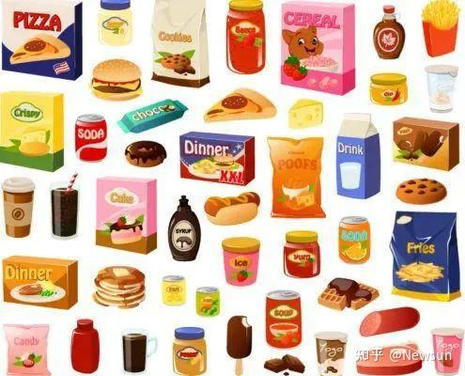
超加工食品为什么对身体有害?
超加工食品往往味道好，而且通常不贵。然而，它们通常含有诸如饱和脂肪、添加糖和盐等过量食用可能有害的成分。这些食物比天然食物含有更少的膳食纤维和维生素。
下面，我们来看看超加工食品会增加健康风险的七个原因：
1、添加糖
超加工食品往往含有添加糖，通常还有高果糖玉米糖浆。添加糖不含必要的营养成分，但热量很高。经常摄入过量的添加糖会导致强迫性暴饮暴食，它还与肥胖、代谢综合征、2型糖尿病和炎症性疾病等健康状况有关。
超加工食品和饮料是饮食中添加糖的主要来源。含糖饮料是一个特别重要的来源，人们从软饮料中摄入的糖往往比他们意识到的要多得多。减少添加糖的摄入是使饮食更健康的一种快速有效的方法。
2、人工配料
加工食品的配料表中往往充满了很多我们很少听说或不认识的物质。有些是食品制造商添加的人工化学物质，使食物更美味。
超加工食品通常含有以下化学物质：
- 防腐剂，可以防止食物很快变质
- 人工色素
- 化学调味料
- 人工甜味剂
- 乳化剂
- ……
虽然官方机构已经检测了大多数食品添加剂的安全性，但大多集中在细胞水平，随着现在科技的进步和研究的深入，越来越多的研究也开始关注到这些食品添加剂对肠道菌群的影响，进而影响到我们的身心健康。
3、精制碳水化合物
碳水化合物是任何饮食的重要组成部分。然而，天然食品中的碳水化合物比精制碳水化合物对健康的益处要大得多。
身体会迅速分解精制或简单的碳水化合物，导致血糖和胰岛素水平迅速飙升。当它们的水平下降时，我们可能会对食物产生渴望和精力低下。因为精制碳水化合物会导致血糖频繁的升高和降低，摄入它们会增加2型糖尿病的风险。
超加工食品通常富含精制碳水化合物。健康的碳水化合物来源包括全谷物、蔬菜、水果和豆类等。
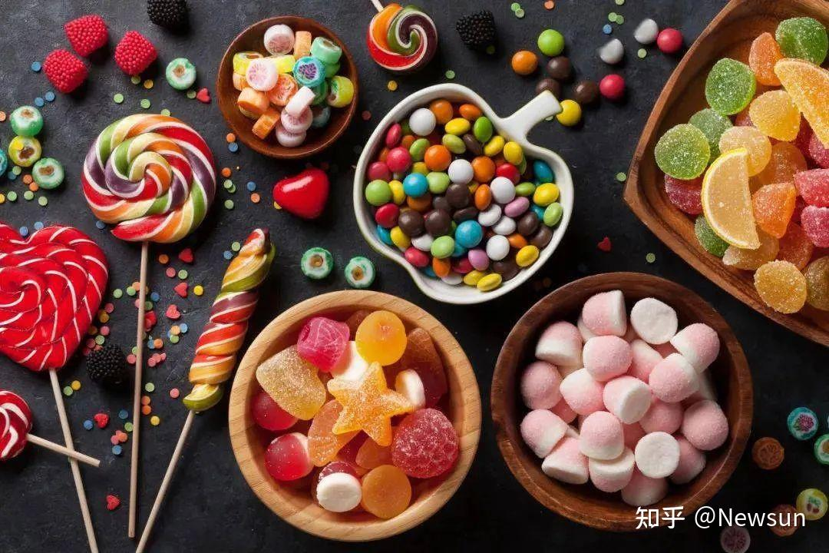
4、低营养
与天然食物或最低加工的食品相比，超加工食品的必需营养素含量非常低。在某些情况下，食品制造商可能会添加合成维生素和矿物质来补充加工过程中失去的营养。然而，天然食物还可以提供了超加工食品所没有的额外的健康化合物。
例如，水果、蔬菜和谷物含有健康的植物化合物，包括类黄酮、花青素、单宁和类胡萝卜素等等，它们具有抗氧化、抗炎和抗癌的作用。获得全部必需营养素的最好方法是吃天然的、未加工的或最低加工的食物。
5、低纤维
膳食纤维具有广泛的健康益处。膳食纤维可以减缓碳水化合物的吸收，帮助人们在摄入更少的卡路里的情况下感到更满足。它也作为一种益生元，喂养肠道中的有益细菌，有助于促进心脏健康。大多数超加工食品的膳食纤维含量都很低，因为它们在加工过程中会丢失。
6、快速的卡路里
食品制造商加工食物的方式会使它们很容易咀嚼和吞咽。由于大部分膳食纤维在加工过程中丢失，消化和吸收超加工食品所需的能量比天然食品或最低加工的食品要少得多。
因此，人们更容易在短时间内吃更多的这种食品。这样我们会摄入更多的卡路里，而在消化过程中消耗的卡路里却比吃天然食物时要少。这增加了一个人摄入更多而消耗更少的卡路里的机会，这可能会导致无意中体重增加。
7、反式脂肪
超加工食品通常含有大量不健康、廉价的脂肪。例如，它们通常含有精制的种子油或植物油，使用方便，价格便宜，使用时间长。食品制造商通过在液体植物油中加入氢来制造人工反式脂肪。
反式脂肪会增加体内的炎症水平，它们还会提高低密度脂蛋白胆固醇（即“坏”胆固醇）的水平，并降低高密度脂蛋白胆固醇（即“好”胆固醇）的水平。摄入反式脂肪会增加患心脏病、中风和2型糖尿病的风险。例如，根据2019年的一项研究，来自反式脂肪的能量摄入量增加2%，心血管疾病风险就会增加23%。避免精炼油和反式脂肪的最好方法是避免超加工食品。
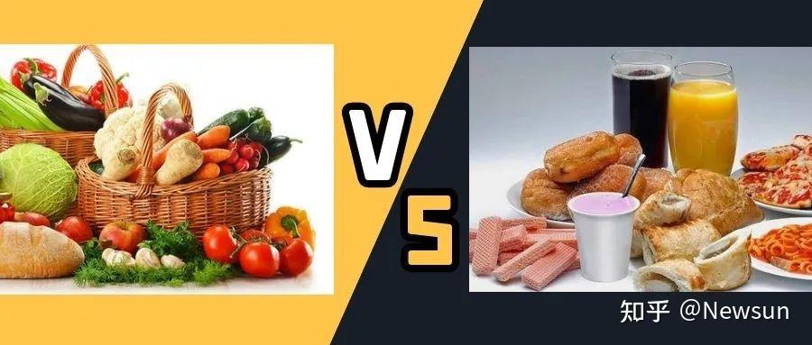
如何识别超加工食品？
想要限制超加工食品的摄入量，但是不是又不知道如何识别它们？下面是一份产品被超加工的迹象清单：
超加工食品通常含有化学物质，以增加产品的耐用性、味道和口感。记住，留意配料表中很少听说或不认识的成分，比如，苯甲酸钠、硝酸盐和亚硫酸盐等防腐剂。其它能识别部分食品为超加工食品的添加剂包括高果糖玉米糖浆、改性淀粉以及氢化油等等。
根据西班牙纳瓦拉大学预防医学教授Maira Bes-Rastrollo的说法，含有五种以上成分的产品很可能是超加工食品。
一般来说，超加工食品的盐、糖和脂肪含量都很高。
超加工食品往往被大力推销，包装很诱人。
虽然情况并非总是如此，但是超加工食品往往成本低、利润高，因此，那些很便宜的选择更有可能是超加工的。
那些准备起来又快又方便的食物，比如那些只要在微波炉里加热几分钟就可以食用的食品，都可能是超加工食品。
那些看不出食材原本样貌的食物，可能是超加工食品。
总结
加工食品是指任何在准备过程中为了更方便、更耐储存或更美味而做出了改变的食品。我们吃的大多数食物在到达我们的餐盘时已经经过了某种加工，只是加工程度有所不同。
从技术上讲，预先切好的水果也算加工过的，但它们只经过了最低限度的加工，因为它们的自然状态没有改变，我们无需过分地担忧。我们应该担心的是超加工食品，因为它们被人工香料、添加剂和其它成分所改变了，它们通常被制成方便和开胃的食品。我们现在摄入了太多这样的食物，据估计，我们大多数人现在饮食中超过一半的卡路里来自超加工食品。
超加工食品的常见例子包括即食食品、薯片、面包、苏打水、火腿肠、午餐肉、方便面等等，所有这些都非常受消费者的欢迎。近几十年来，超加工食品在世界各地的饮食中已经变得很普遍。它们往往富含糖、人工成分、精制碳水化合物和反式脂肪，长期摄入这类食物可能带来许多的健康风险。
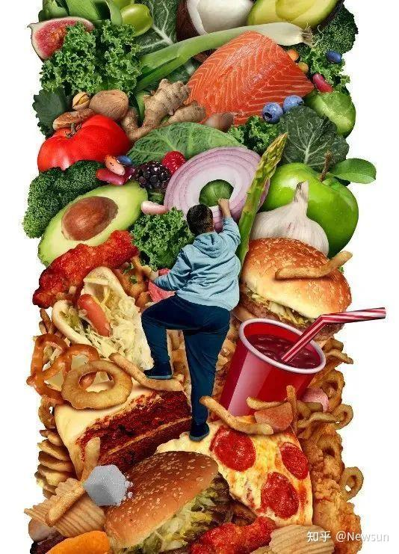
为了健康，我们应该尽可能少的摄入超加工食品。当然，要把所有超加工食品从我们的饮食中去除真的很难，但是我们可以做很多事情来减少超加工食品的摄入量：
- 检查食品标签：配料表越长，往往说明食品加工程度越高，特别是如果大多数成分都是很少听说甚至不认识的化学物质，而不是真正的食物，那么可以肯定的是，这种食物是超加工的。
- 选择加工程度最低的肉类：选择加工程度最低的肉类，比如海鲜、新鲜的鸡肉、猪肉、牛肉等，同时减少超加工的肉类，比如午餐肉、香肠、腌肉等。
- 慢慢来：让一个人突然戒掉所有超加工食品可能很难，可以慢慢地用新鲜食物取代加工食品。事实上，这可能会让你更有可能长期坚持这些改变。
- 多在家做饭：在旅行时，我们可能无法控制自己的饮食，但是在家里可以。如果有条件，尽可能在家自己动手做饭。
- 重新平衡饮食：我们可以用天然食物取代超加工食品，比如谷物、坚果、种子、水果、蔬菜和豆类以及来源可靠的天然草饲的肉类。

